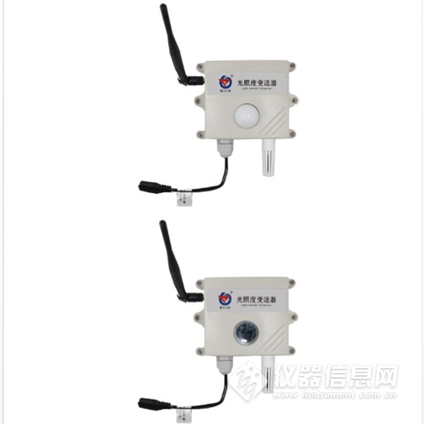​
1. 产品简介
RS-GZ-DC-2-65535是一款无线通信的光照度测点。产品采用我司独有的无线扩频技术，通信距离远，开阔地带可达800米，穿透能力强，室内应用可穿透3~4堵混凝土墙，独有的跳频技术，通信抗干扰能力强，设备内置电池供电，续航时间3年，无需另外架设通信线缆。该变送器广泛适用于农业大棚、花卉培养等需要光照度监测的场合。传感器内输入电源，感应探头，信号输出三部分完全隔离。安全可靠，外观美观，安装方便。
在工程实施中避免了类似485总线布线及调试的问题，在485总线布线过程中要求布线极其规范，任何一台设备出现问题往往会导致整个通信网络的失败，且排查问题极其浪费时间，若施工人员没有太多现场经验，那RS-GZ-DC-2-65535便是最好的选择，现场使用中无需进行通信布线，可选择搭配我司RS-XZJ-100-W无线接收主机（可管理32台RS-GZ-DC-2-65535测点，网络方式上传），也可选择搭配我司RS-JSQ-W无线接收机（可管理200台RS-GZ-DC-2-65535测点，485方式上传）在控制成本的基础上，基本满足了现场工程的应用，极大的缩短了工程施工周期。
2. 功能特点
* 采用高灵敏度的感光探头，信号稳定，精度高
* 测量范围宽、线形度好
* 无线传输，现场施工免布通信线
* 通信距离最远可达视距800米或穿透4堵墙
3. 技术参数说明
精度 ±7%(25℃)
光照强度量程 0-65535Lux
长期稳定性 ≤5%/y
响应时间 1s
输出信号 无线电

4. 设备安装要求
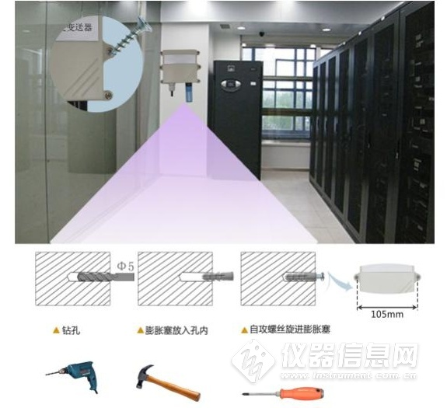
尽可能地被放置在较高及周围较空旷的地方，建议离地1米以上；避免在传感器周围放置金属物体，以免无线信号被屏蔽减弱；电子干扰会来源于以下多种物体，所以应该加以避免： 发电机、高电流设备、高压继电器、变压器等等；振动或打击也有可能成为干扰源，所以设备安装时设备应尽可能静止。
请勿将设备安装在超过传感器测量范围之外的环境，否则会造成产品无法正常工作，并对传感器造成永久性损坏。
请不要撕毁产品外壳上的标签，上面有产品的ID等重要信息。
请不要拆卸产品，由此造成的产品损坏我司概不负责。

